Sur la voie du chemin de fer

Le chemin de fer fut le premier des moyens de transports modernes. Apparu en Grande Bretagne en 1750, il se diffusa ensuite en France et aux Etats-Unis. La plupart des réseaux européens se constituèrent à partir de 1840 dans le cadre d’entreprises privées.
Et à Sauzé-Vaussais, que s’est il passé ???

L’an 1893, le lundi quinze mai,

« Le Conseil Municipal informé par M. Le maire que des études définitives pour l’établissement du chemin de fer de St Jean d’Angely à Civray par Sauzé-Vaussais vont être entreprises par la compagnie concessionnaire de la ligne, émet à l’unanimité le vœu qu’un tracé soit étudié au nord et au sud de Sauzé Vaussais pour permettre la comparaison des deux tracés au double point de vue des intérêts généraux et locaux et prie M. Le Préfet de vouloir bien transmettre ce vœu au siège social de la Compagnie. »

L’an 1894, le quinze août,

« M. Le Maire soumet à l’examen du Conseil Municipal le dossier relatif à l’emplacement proposé par la compagnie des chemins de fer départementaux pour l’établissement d’une gare à Sauzé Vaussais.
Cette compagnie a choisi un terrain situé à 600 m de la Mairie centre de la ville à l’extrémité sud est des jardins du faubourg de la Chauvinière, à neuf cent mètres de l’entrée ouest du bourg.
Le Conseil Municipal après examen de toutes les pièces de l’affaire, délibérant :
Attendu que dans la détermination de l’emplacement d’une gare, les compagnies n’ont d’autres intérêts directs que ceux de leurs actionnaires, lesquels peuvent être en opposition avec ceux de la population ;
Attendu que l’emplacement proposé par la Compagnie des chemins de fer départementaux pour la gare de Sauzé-Vaussais est tout à fait excentrique, d’un accès difficile devant être desservie par une seule voie d’accession qui aboutit sur la route de Ruffec, seul débouché de la gare projetée
considérant que cette situation causerait un préjudice irréparable à toute une portion de la ville sans apporter pour cela d’éléments nouveaux de prospérité à celle qui en serait la plus rapprochée ;
Considérant que l’accès de cette gare serait en raison de l’encombrement impossible aux bestiaux et aux voitures les jours de foire et de marchés très nombreux à Sauzé-Vaussais
Considérant d’autre part aussi que si la gare de Sauzé Vaussais était rapprochée du centre de la ville et placée à égale distance de la route n° 4 bis de Sauzé à Ruffec et du chemin vicinal ordinaire n° 3 de Sauzé à Vaussais, tous les intérêts en cause seraient sauvegardés
Attendu que la chose est possible et par suite, qu’elle ne saurait être empêchée par ce fait que la seule dépense pourrait en être légèrement augmentée ;
A l’unanimité, demande aux instances que la Gare de Sauzé-Vaussais soit placée dans le lieu dit « le cimetière des huguenots » n° 1ère section F du plan, cadastral de la Commune à égale distance de la route de Ruffec et du chemin de Sauzé à Vaussais déjà cités. Demande également que la dite Gare soit desservie par une voie d’accession parallèle au chemin de fer s’étendant du chemin vicinal ordinaire n° 3 de Sauzé à Vaussais au chemin n° 4 bis de Sauzé à Ruffec ce qui éviterait complètement toutes difficultés de circulation et attendu que cette décision concilient tous les intérêts en cause. »

L’an 1894, le 31 août,

M. Le maire expose au Conseil Municipal que la commission d’enquête chargée de donner son avis sur l’emplacement de la Gare projetée de Sauzé Vaussais, s’est réunie à la sous préfecture le 25 courant et a donné un avis favorable aux propositions de la compagnie tout en regrettant de ne pouvoir donner satisfaction aux désirs du Conseil Municipal parce que les ingénieurs déclarent très difficile et très coûteux l’exécution du projet demandé par le Conseil municipal.
M. Le Maire n’a pas donné son adhésion à ces résolutions et a fait toutes ses réserves à ce sujet. Le conseil délibérant :
à l’unanimité (…) déclare approuver complètement des déclarations de M. Le maire et les réserves qu’il a formulé devant la commission d’enquête (…) dit « au nom de la population de la Commune dont seul il est l’organe et au nom d’un grand nombre de communes du canton dont il est l’écho ; qu’il est nécessaire de placer la station de Sauzé Vaussais dans les terrains Lebrun Maguay pour conserver les intérêts acquis et pour qu’une voie d’accès indispensable à la circulation les jours de foire, ainsi que la chose a été encore démontrée matériellement hier, puisse être menée de la route de Chef Boutonne à la dite gare sans allongement de parcours, c'est-à-dire à égale distance au moins des routes de Sauzé à Vaussais et de Sauzé à Ruffec. C’est pourquoi le Conseil Municipal se permet d’insister avec toute la déférence possible près de M. Le Préfet pour que ce magistrat se fasse l’organe de ses réclamations près du ministre des travaux publics, car le Conseil Municipal ne pourrait accepter une solution contraire à tous les intérêts et aux vœux de ses commettants. »

L’an 1896, le 27 mai

M. Le maire donne lecture au Conseil Municipal d’une lettre de M. le sous préfet de Melle en date du 27 mars 1896.
Ce fonctionnaire informe le Conseil Municipal que la demande d’une barrière faite par sa délibération du 14 février dernier au passage à niveau établi par la compagnie des chemins de fer départementaux sur le chemin n° 4 bis de Sauzé à Ruffec a été accueillie ; mais qu’en ce qui concerne la barrière avec gardiennage demandée au passage à niveau du chemin de la grande communication n° 1er de Sauzé à Chef Boutonne, messieurs les ingénieurs du contrôle en raison du peu de fréquentation de cette route et de la grande distance à laquelle on peut apercevoir les trains, n’ont pas cru devoir la proposer à l’administration supérieure, se réservant de la faire plus tard si le besoin s’en fait ressentir. ». (…).

L’an 1897, le 12 août,

Le Conseil Municipal à l’unanimité demande qu’il soit donné par la compagnie des chemins de fer départementaux satisfaction à une pétition signée par un grand nombre de commerçants de la localité demandant l’établissement d’une voie de garage de plus avec plaque tournante et l’installation d’une grue stable à la gare de Sauzé Vaussais pour le chargement des marchandises. De même le Conseil Municipal à la même unanimité, émet le vœu que l’horaire des trains de la dite compagnie des chemins de fer soit modifié de façon que quelques uns des trains au moins soient en correspondance avec les trains de la compagnie d’Orléans à la station de St Saviol.

Maires de la Commune :

Jean Brault, aubergiste, 10 octobre 1792 au 22 octobre 1795
Pierre Charles Mestayer, notaire, 23 octobre 1795 au 02 juin 1799.

Le chemin de fer départemental à voie réduite reliant St Jean d’Angely à St Saviol fut mis en service en 1896. Son trafic de marchandises et de voyageurs devint important grâce à la correspondance en gare de St Saviol. Pourtant, il disparut à la fin des années 60.
Le bâtiment abritant la gare existe toujours, il appartient aujourd’hui à un propriétaire privé. Et pour ceux qui ne savent pas où elle se trouvait, nous leur conseillons une petite ballade dans les rues de Sauzé-Vaussais.

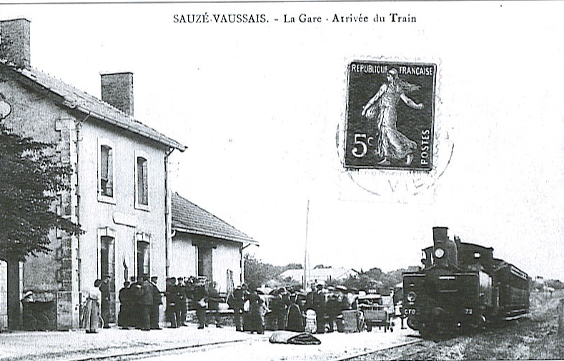

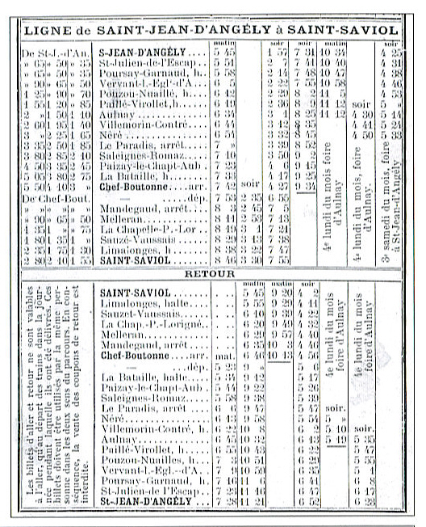 horaires de 1905

